Wałbrzych, 29.03.2021 r.

OGŁOSZENIE O SPRZEDAŻY POJAZDU

Wałbrzyski Związek Wodociągów i Kanalizacji z siedzibą przy Al. Wyzwolenia 39 w Wałbrzychu informuje o ogłoszeniu pisemnego przetargu na sprzedaż samochodu osobowego marki Skoda Octavia.

- SPRZEDAJĄCY.

Wałbrzyski Związek Wodociągów i Kanalizacji
Al. Wyzwolenia 39
58-300 Wałbrzych
Tel. 74/ 64 88 104
Fax. 74/ 666 59 60
e-mail: sekretariat@wzwik.pl
NIP 8860012544
Regon 890451905
Wpis do Rejestru Związków Międzygminnych pod numerem 15 w dniu 24.06.1991r. nadany na podstawie art. 68 ust. 1 ustawy z dnia 8.03.1990 r. o samorządzie gminnym (Dz. U. Nr 16, poz. 95;
Nr 34, poz. 199 i Nr 43, poz. 253) przez Urząd Rady Ministrów Podsekretarz Stanu z upoważnienia Prezesa Rady Ministrów pismem z dnia 28.06.1991r. nr BST/l/540/91.
Strona internetowa sprzedającego: www.wzwik.pl

- PRZEDMIOT SPRZEDAŻY.

- Marka: SKODA.
- Model pojazdu: Octavia II 1.6 MR’ 04.
- Wersja: Ambiente.
- Rodzaj pojazdu: samochód osobowy.
- Rok produkcji: 2006.
- Data pierwszej rejestracji: 27.06.2006 r.
- Nr VIN: TMBCB21Z962236630.
- Pojemność silnika: 1598 cm³
- Rodzaj silnika: benzyna - zapłon iskrowy.
- Moc silnika: 85 kW.
- Rodzaj nadwozia: liftback 5-drzwiowy.
- Rodzaj skrzyni biegów: manualna.
- Rodzaj napędu: przedni (4x2).
- Stan licznika na grudzień 2020 rok: 213 467,00 km.
- Rozmiar opon: 195/65 R15.

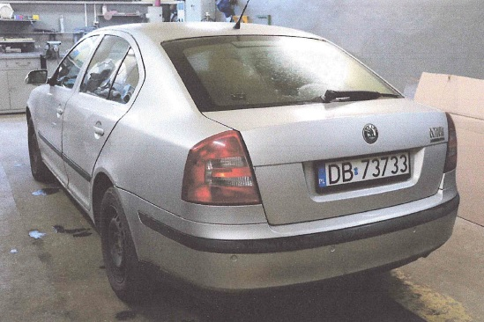

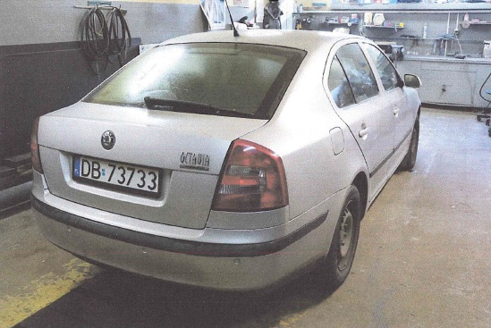

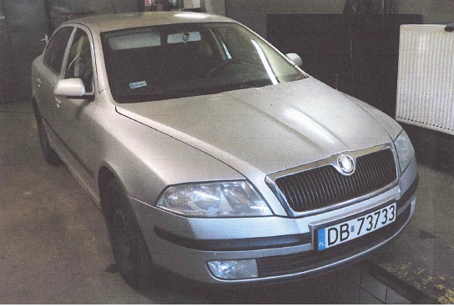

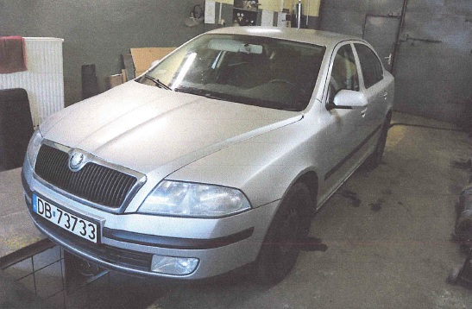

- Oględziny przedmiotu sprzedaży:
Samochód będący przedmiotem przetargu można oglądać od poniedziałku do piątku w godz. 9⁰⁰ – 13⁰⁰ pod adresem: ul. Piotrowskiego 2 w Wałbrzychu (oczyszczalnia) po wcześniejszym uzgodnieniu telefonicznym. Telefon do kontaktu: 519 897 612.

- WARUNKI PRZYSTĄPIENIA DO PRZETARGU.

- Wniesienie wadium w wysokości: 200,00 zł.
- Wadium wnosi się wyłącznie w PLN przed terminem składania ofert, przelewem na numer konta sprzedającego: Getin Noble Bank S.A. nr. 33 1560 0013 2499 3679 5000 0007.
- Przez wniesienie wadium rozumie się wpływ środków na konto WZWiK najpóźniej w terminie do dnia 09.04.2021 r. do godz. 9⁰⁰
- Wadium złożone przez oferentów, których oferty nie zostały wybrane lub zostały odrzucone zwraca się w terminie 7 dni od dnia podpisania umowy z wybranym oferentem.
- Wadium złożone przez nabywcę pojazdu zalicza się na poczet ceny kupna.
- Wadium nie podlega zwrotowi w przypadku, gdy oferent, którego oferta została wybrana uchyla się od zawarcia umowy.

- CENA WYWOŁAWCZA.

- Cen wywoławcza pojazdu wynosi: 2 000,00 zł brutto.
- Cena wywoławcza jest ceną minimalną jaką oferent może zaproponować. Oferty cenowe poniżej ceny wywoławczej nie będą rozpatrywane.

- INFORMACJA O SPOSOBIE POROZUMIENIEWANIA SIĘ SPRZEDAJĄCEGO Z OFERENTAMI ORAZ PRZEKAZYWANIA OŚWIADCZEŃ I DOKUMENTÓW, A TAKŻE WSKAZANIE OSÓB UPRAWNIONYCH DO POROZUMIEWANIA SIĘ Z OFERENTAMI.

- Kontakt w sprawach technicznych tel. 519 897 612.
od poniedziałku do piątku w godz. 7⁰⁰ – 15⁰⁰, z wyłączeniem dni wolnych od pracy.
- Osobą uprawnioną do porozumiewania się z oferentami w sprawach formalnych jest Pani Olga Uciechowska, tel. 74 / 648-81-70.
od poniedziałku do piątku w godz. 7⁰⁰ – 15⁰⁰, z wyłączeniem dni wolnych od pracy.
- Zawiadomienia, oświadczenia, wnioski oraz informacje (poza składaną ofertą) przekazane przez oferentów drogą elektroniczną winny być kierowane na adres e-mail: uciechowska@wzwik.pl

- OPIS SPOSOBU OBLICZENIA CENY.

            - Sprzedający wymaga przedstawienia oferty cenowej w walucie polskiej (PLN). Sprzedający nie dopuszcza rozliczania w walucie obcej (poza PLN).
            - Prawidłowe ustalenie podatku VAT należy do obowiązków oferenta, zgodnie z przepisami ustawy o podatku od towarów i usług i podatku akcyzowym.
            - Ceny muszą być: podane i wyliczone w zaokrągleniu do dwóch miejsc po przecinku (zgodnie z matematycznymi zasadami zaokrągleń). Sprzedający wymaga zachowania matematycznej zasady zaokrąglania liczb, zgodnie z którą:
- w sytuacji, kiedy na trzecim miejscu po przecinku jest cyfra „5” lub wyższa, wówczas wartość ulega zaokrągleniu „w górę” (to znaczy, że np. wartość 0,155 musi zostać zaokrąglona do 0,16),
- w sytuacji, kiedy na trzecim miejscu po przecinku jest cyfra „4” lub niższa, wówczas wartość ulega zaokrągleniu „w dół” (to znaczy, że np. wartość 0,154 musi zostać zaokrąglona do 0,15).
Oferent przy dokonywaniu wszelkich obliczeń musi przestrzegać powyższych zasad zaokrąglania. W razie pomyłki w tym zakresie sprzedający dokona poprawek zgodnie z wyżej przedstawionymi zasadami.
W przypadku braku zaokrągleń do dwóch miejsc po przecinku sprzedający uzna
za prawidłowe zaokrąglenie o wartości równej zero.
            - Sprzedający poprawi w ofercie:
- oczywiste omyłki pisarskie,
- oczywiste omyłki rachunkowe z uwzględnieniem konsekwencji rachunkowych dokonanych poprawek,
- inne omyłki polegające na niezgodności oferty z dokumentacją przetargową, a które nie powodują istotnych zmian w treści oferty niezwłocznie zawiadamiając o tym oferenta, którego oferta została poprawiona.
            - Ponadto sprzedający informuje, iż w treści oferty oferenta poprawi w szczególności:
  - oczywiste omyłki rachunkowe polegające na:
- błędnych obliczeniach matematycznych (mnożenie, dodawanie), a w konsekwencji wprowadzonych w ten sposób zmian poprawi końcową wartość oferty,
- nie wpisaniu wyniku działania matematycznego (mnożenie, dodawanie),
- nie wpisaniu wartości, jeżeli można ją obliczyć na podstawie wartości i liczby jednostek określonych dla danej pozycji w ofercie oferenta,
przy poprawianiu oczywistych omyłek rachunkowych, o których mowa w pkt 1 lit. a i b, sprzedający zawsze za prawidłową uzna elementy składające się na wynik końcowy;
  - inne omyłki w szczególności polegające na błędnym opisaniu pozycji wycenionego formularza ofertowego lub wpisaniu ilości lub nazwy w treści złożonego przez oferenta wycenionego formularza ofertowego, dostosowując ich treść do odpowiednich dokumentów wzorcowych zamieszczonych w dokumentacji przetargowej, a także zdublowaniu tych samych pozycji w ofercie, poprzez wykreślenie z niego zdublowanych pozycji i pozostawienie tylko jednej z nich.

- OPIS SPOSOBU PRZYGOTOWANIA I ZŁOŻENIA OFERTY.

      - Oferta musi być napisana w języku polskim, na maszynie do pisania, komputerze lub inną trwałą i czytelną techniką oraz podpisana przez osobę(y) upoważnioną do reprezentowania oferenta na zewnątrz.
      - Poprawki lub zmiany (również przy użyciu korektora) w ofercie, muszą być parafowane własnoręcznie przez osobę podpisującą ofertę.
      - Ofertę pod rygorem nieważności składa się w formie pisemnej. Składana oferta zawiera co najmniej:
- imię, nazwisko, adres lub nazwę (firmy) i siedzibę oferenta,
- numer PESEL w przypadku podatników będących osobami fizycznymi objętymi rejestrem PESEL nieprowadzących działalności gospodarczej lub niebędących zarejestrowanymi podatnikami podatku od towarów i usług, NIP w przypadku pozostałych podmiotów podlegających obowiązkowi ewidencyjnemu,
- oferowaną cenę,
- oświadczenie oferenta, że zapoznał się ze stanem przedmiotu przetargu lub że ponosi odpowiedzialność za skutki wynikające z rezygnacji z oględzin,
- oświadczenie o zapoznaniu się i akceptacji wzoru umowy kupna / sprzedaży.
Wzór formularza ofertowego stanowi załącznik nr 1. Wzór umowy stanowi załącznik nr 2.
      - Ofertę wraz ze wszystkimi wymaganymi załącznikami należy złożyć w terminie do dnia 09.04.2021 r. do godz. 9^{00.} z wykorzystaniem wzoru formularza (załącznik nr 1) w siedzibie WZWiK przy Al. Wyzwolenia 39 w Wałbrzychu (Centrum Obsługi Klienta) w zamkniętym opakowaniu / kopercie opisanej w następujący sposób:

Wzór oznaczenia koperty:
Wałbrzyski Związek Wodociągów i Kanalizacji
Al. Wyzwolenia 39, 58- 300 Wałbrzych
oferta na zadanie pn.
,,Zakup pojazdu samochodowego Skoda Octavia”
Nie otwierać przed dniem 09.04.2021 r. i godziną 10⁰⁰

      - Zamawiający dopuszcza złożenie tylko jednej oferty. Oferta musi być podpisana przez upoważnionego przedstawiciela oferenta.
      - Zamawiający nie dopuszcza składania ofert w formie elektronicznej.
      - Oferty złożone po terminie zostaną zwrócone oferentom bez otwierania. Oferent ponosi ryzyko otwarcia oferty przed terminem otwarcia ofert, wynikające z jej złego opisania.
W takim przypadku oferta nie będzie rozpatrywana. Obowiązek dochowania należytej staranności leży po stronie oferenta.
      - W przypadku rozbieżności w cenie podanej liczbowo w stosunku do ceny podanej słownie Zamawiający jako wiążącą przyjmie cenę podaną liczbowo.
      - Otwarcie ofert nastąpi w dniu 09.04.2021 r. o godz. 10⁰⁰ w pokoju nr 300 w siedzibie Zamawiającego.
      - Z uwagi na przyjęte przez Zamawiającego środki zapobiegające zakażeniu wirusem SARS-CoV-2, oferenci nie mogą bezpośrednio uczestniczyć w sesji otwarcia ofert.
      - Zmiana lub wycofanie oferty.
- Oferent może wprowadzić zmiany, poprawki, modyfikacje i uzupełnienia do złożonej oferty pod warunkiem, że sprzedający otrzyma zawiadomienie o wprowadzeniu zmian przed terminem składania ofert.
- Oferent ma prawo przed upływem terminu składania ofert wycofać ofertę
z postępowania poprzez złożenie powiadomienia, według tych samych zasad jak wprowadzanie zmian i poprawek.
- Złożenie nowej oferty w zamian za wycofaną jest możliwe tylko przed upływem terminu składania ofert. W takim przypadku najpierw zostanie otwarta oferta zamienna, zaś oferta wycofana nie będzie otwierana.
- Zmianę oferty nie należy utożsamiać z wycofaniem oferty.
      - W przypadku złożenia dwóch lub więcej ofert o jednakowej najwyższej cenie, sprzedający zorganizuje dodatkowy przetarg dla tych oferentów, którzy zaoferowali jednakowe ceny. Sprzedający zawiadomi oferentów o dodatkowym terminie składania ofert.

- ODRZUCENIA OFERT.

            - Sprzedający odrzuca ofertę jeżeli:
- została złożona po wyznaczonym terminie,
- została złożona w niewłaściwym miejscu,
- została złożona przez oferenta, który nie wniósł wadium,
- nie zawiera wymaganych danych i dokumentów lub są one niekompletne, nieczytelne lub budzą wątpliwości, zaś złożenie wyjaśnień mogłoby prowadzić do uznania jej za nową ofertę.
            - Informacja na temat przetwarzania danych osobowych znajduje się w załączniku nr 3.

- INNE INFORMACJE.

            - Nabywca jest zobowiązany zapłacić cenę nabycia pojazdu (pomniejszoną o wartość wpłaconego wadium) przelewem na konto wskazane przez Zamawiającego przed podpisaniem umowy sprzedaży pod rygorem utraty wadium, w terminie do 10 dni od dnia otrzymania informacji o wyborze jego oferty.
            - Wydanie przedmiotu sprzedaży nastąpi po zawarciu umowy i zaksięgowaniu całości zapłaty na koncie WZWiK.
            - Do rozstrzygnięcia przetargu wystarczy jedna ważna oferta.
            - Jeżeli oferent, którego oferta została wybrana, uchyla się od zawarcia umowy
sprzedaży, sprzedający może wybrać ofertę najkorzystniejszą spośród pozostałych ofert, bez przeprowadzania ich ponownej oceny, chyba że zachodzą przesłanki unieważnienia przetargu pisemnego z powodu nie złożenia żadnej oferty niepodlegającej odrzuceniu.

Załączniki:
- Formularz ofertowy.
- Wzór umowy.
- Informacja dotycząca przetwarzania danych osobowych.

